Aufgaben zu den SpachSnacks – Video 16 – Urlaub in Deutschland

1. In welchem Bundesland liegt diese Landeshauptstadt?
Landeshauptstädte:
Berlin, Bremen, Dresden, Düsseldorf, Erfurt, Hamburg, Hannover, Kiel, Magdeburg, Mainz, München, Potsdam, Saarbrücken, Schwerin, Stuttgart, Wiesbaden

1. __________ ist die Landeshauptstadt von Schleswig-Holstein.
2. __________ ist die Landeshauptstadt von Hamburg.
3. __________ ist die Landeshauptstadt von Bremen.
4. __________ ist die Landeshauptstadt von Mecklenburg-Vorpommern.
5. __________ ist die Landeshauptstadt von Berlin.
6. __________ ist die Landeshauptstadt von Brandenburg.
7. __________ ist die Landeshauptstadt von Niedersachsen.
8. __________ ist die Landeshauptstadt von Sachsen-Anhalt.
9. __________ ist die Landeshauptstadt von Nordrhein-Westfalen.
10. __________ ist die Landeshauptstadt von Thüringen.
11. __________ ist die Landeshauptstadt von Sachsen.
12. __________ ist die Landeshauptstadt von Hessen.
13. __________ ist die Landeshauptstadt von Rheinland-Pfalz.
14. __________ ist die Landeshauptstadt vom Saarland.
15. __________ ist die Landeshauptstadt von Bayern.
16. __________ ist die Landeshauptstadt von Baden-Württemberg.

Aufgabe 2: Was ist typisch für diese Landschaft? Ordne a, b, c oder d zu!

a) Norddeutsches Tiefland, b) Mittelgebirgszone, c) Alpenvorland, d) Alpen

1. grün und flach _____
2. Garmisch-Partenkirchen _____
3. sehr steile Berge _____
4. Plattdeutsch _____
5. grüne steile Wiesen _____
6. braune Milchkühe _____
7. Friesland _____
8. runde Berge mit viel Wald _____
9. Schwarzwälder Kirschtorte _____
10. guter Bergkäse _____
11. Zugspitze _____
12. Skifahren auf dem Feldberg _____

3. Richtig oder falsch?

1. In Deutschland gibt es nur Berge.
2. Die Friesen sind die Bergbewohner.
3. In Deutschland gibt es keine Seen.
4. Der größte See ist der Bodensee.
5. Zu Deutschland gehören viele Inseln.
6. Am Rhein wächst Wein.
7. Jedes Land hat ein eigenes Parlament und einen eigenen Bundeskanzler.
8. In Deutschland gibt es 16 Landeshauptstädte.

Aufgabe 4: Was bedeuten die Zahlen in der Deutschlandkarte?
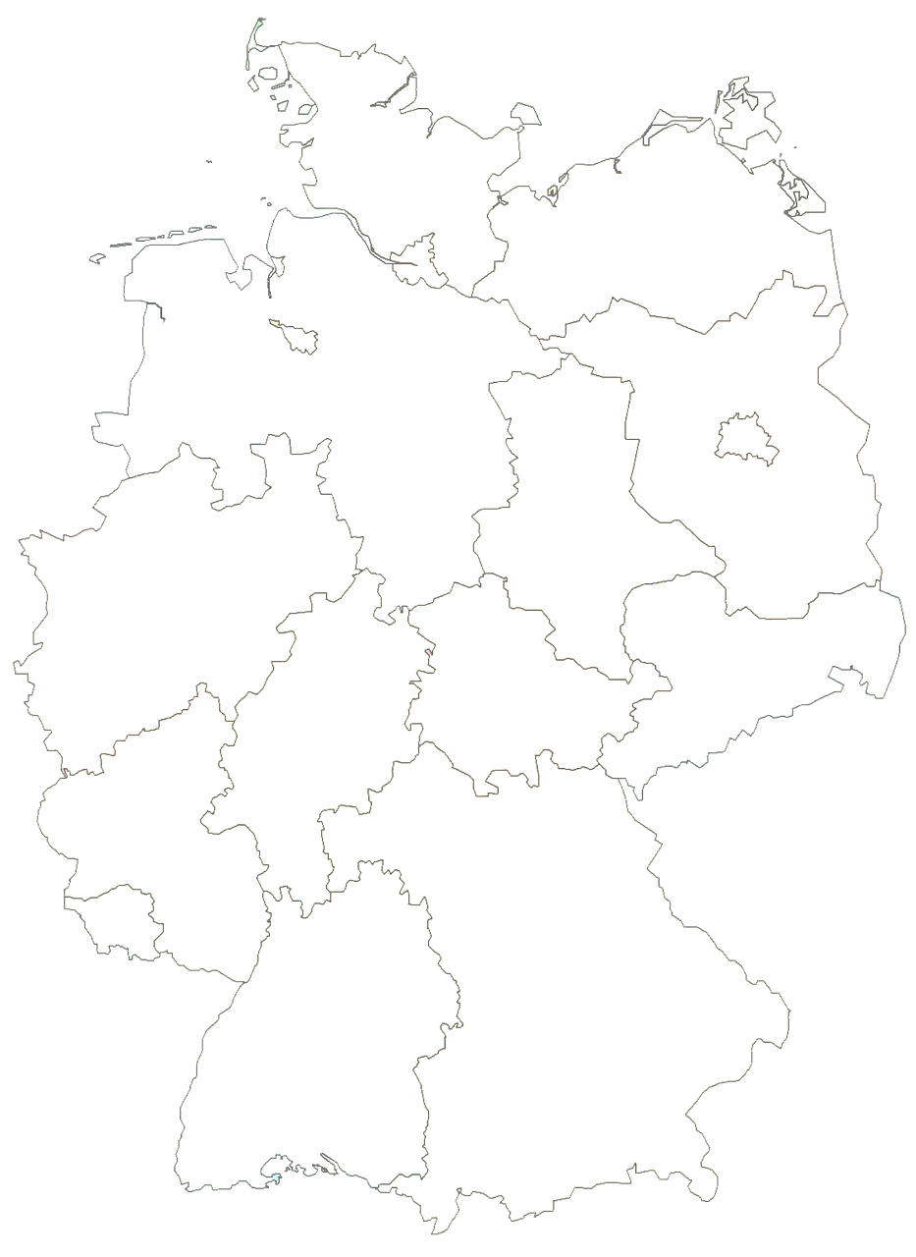
7
6
9
3
4
10
5
2
1
8

Lösung:
1: 1: Kiel 2: Hamburg 3: Bremen
4: Schwerin 5: Berlin 6: Potsdam
7: Hannover 8: Magdeburg 9: Düsseldorf
10: Erfurt 11: Dresden 12: Wiesbaden
13: Mainz 14: Saarbrücken 15: München
16: Stuttgart

2: 1A, 2D, 3D, 4A, 5C, 6C, 7A, 8B, 9B, 10C, 11D, 12B

3: 1.F, 2.F, 3.F, 4.R, 5.R, 6.R, 7.F, 8.R

4: 1 Norddeutsches Tiefland 2 Mittelgebirge
3 Voralpenland 4 Alpen
5 Friesland 6 Berlin
7 Hamburg 8 München
9 Mecklenburgische Seenplatte 10 Rheintal

